**Team01 Sprint 3 Daily Scrum Toplantı Notları**

**23.05.22**

**Son sprintte tamamlanması hedeflenen backloglar ve tahmini tamamlanma puanı belirlendi. Yağmur ana sayfanın son halini paylaşacak.**

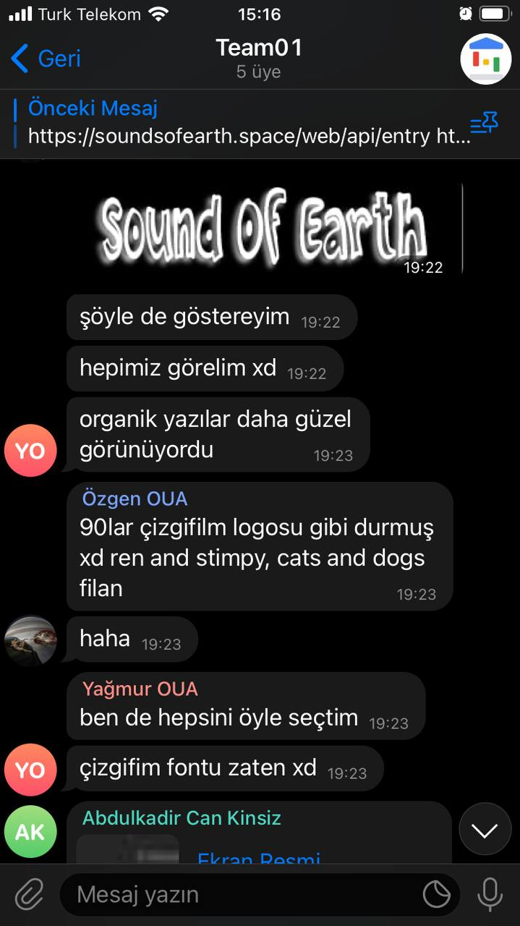

**24.05.22**

**Cümle girişleri için API scripti yazıldı.**

**26.05.22**

**Gitignore düzenlendi, güncellemeler yapılacak.**

**27.05.22**

**IdleCamera ve** **Country Marker Behavior bütüne entegre edilecek.**

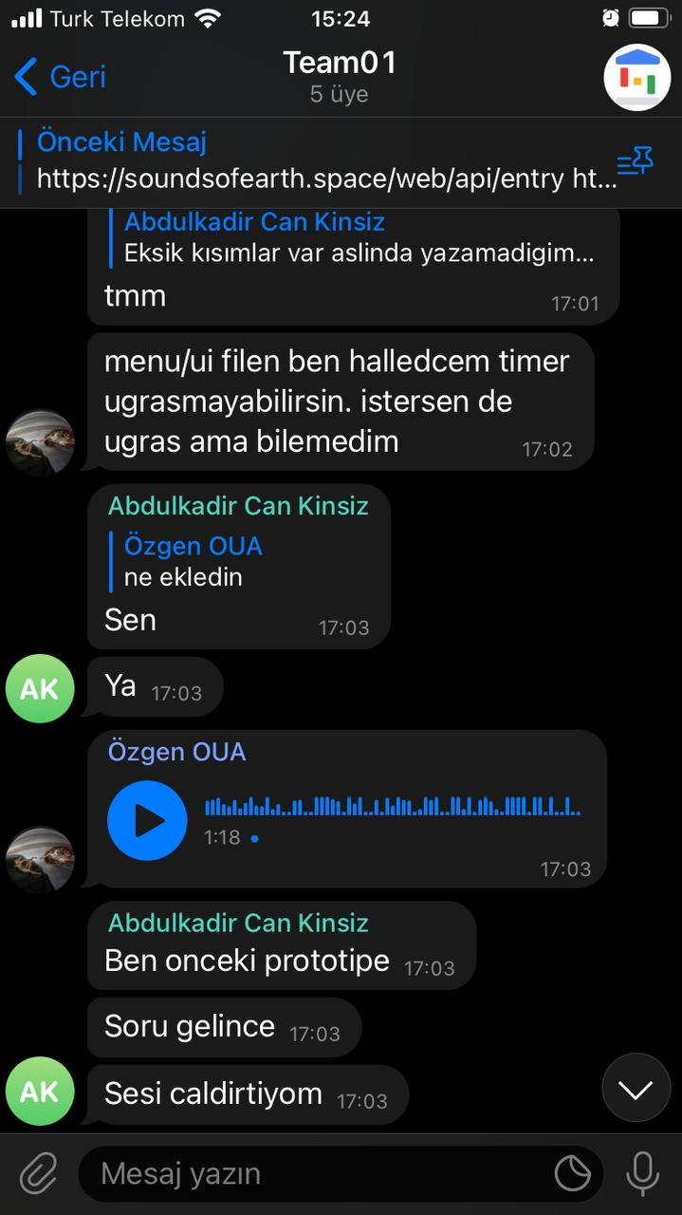

**28.05.22**

**Kadir ayarlar menüsü prototipini yapacak. Özgen dil kodlarına göre dünya modelindeki ülke sayısı güncelleyecek.**

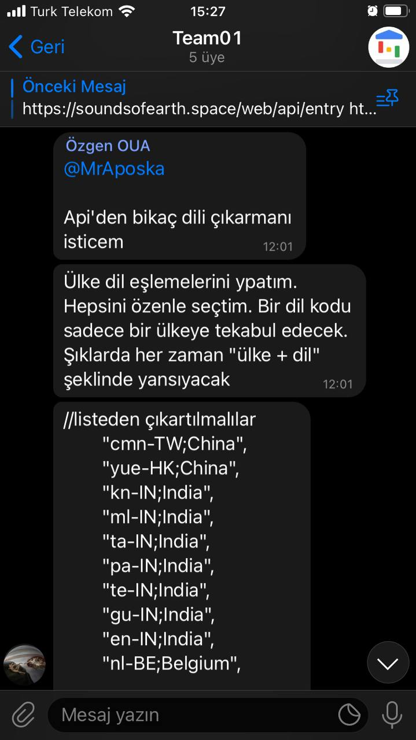

**30.05.22**

**Özgen butonlara cevapların yansımasıyla ilgili bugı çözecek.**

**31.05.22**

**API girişleri için toplantı yapılacak. Sistemin ekibe aktarımı sağlanıp cümle girişlerine başlanacak.**

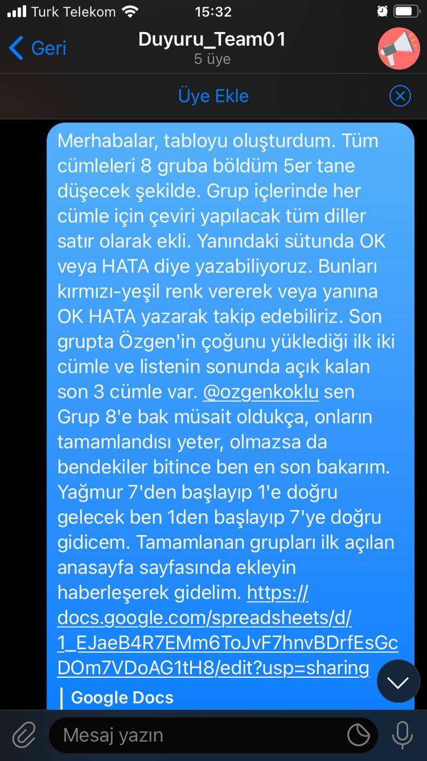

**01.06.22**

**Farklı developerların geliştirdiği parçalar birleştirilecek.**

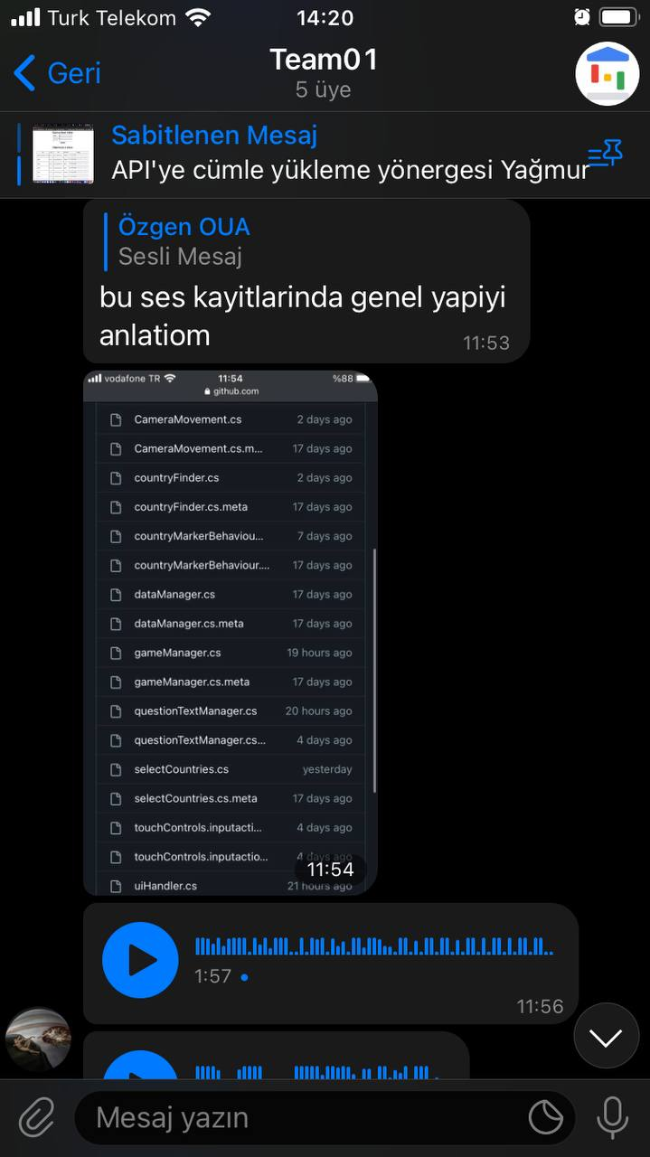

**02.06.22**

**Çiğdem cümle girişlerine devam ediyor.**

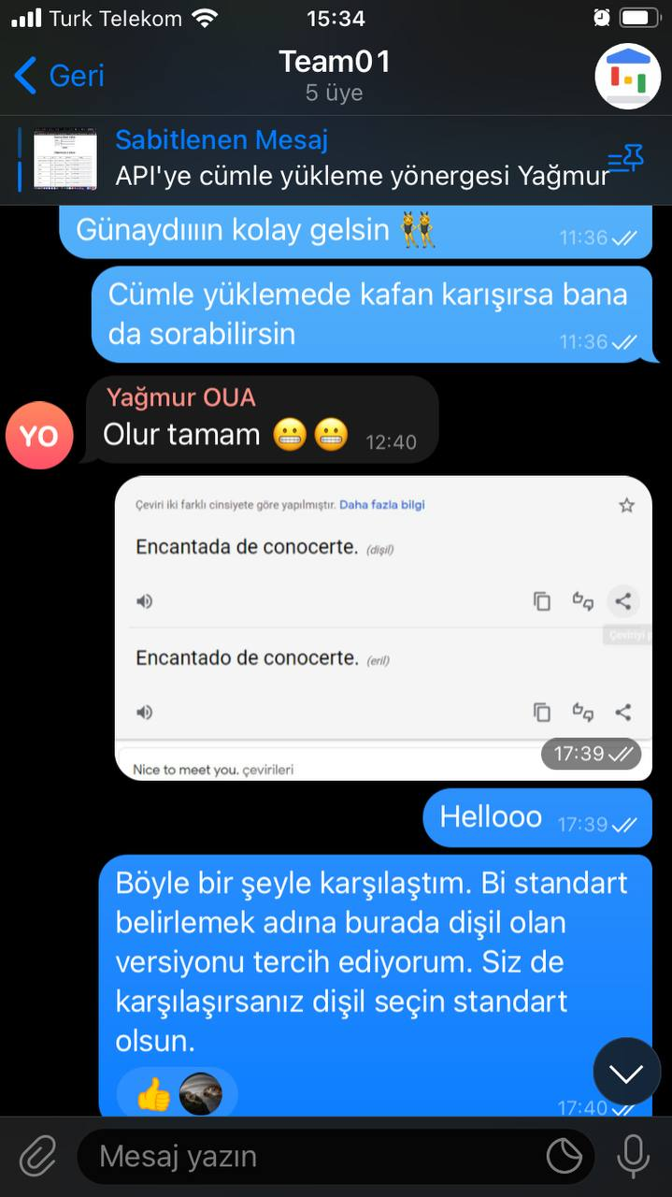

**04.06.22**

**Oyundaki buglar çözülüyor ve testler devam ediyor.**

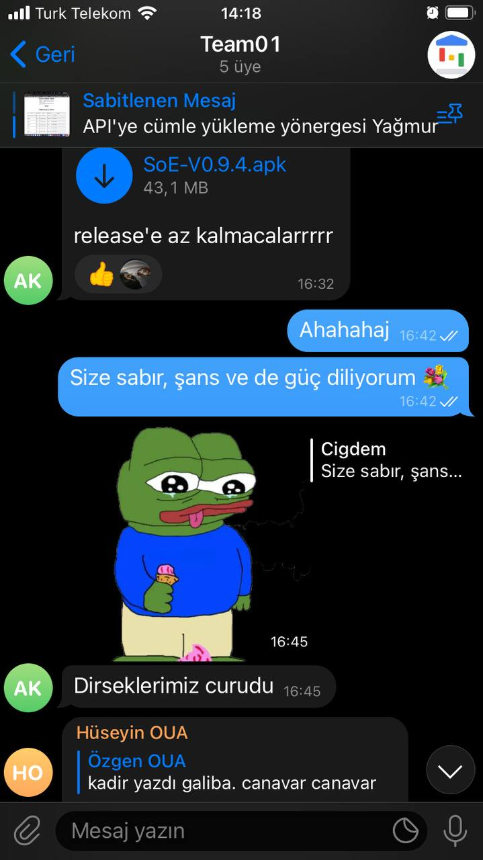

**05.06.22**

**Oyunun son parçaları tamamlanacak. Ses efektleri tamamlandı ve oyuna entegre edilecek. Son test yapılacak.**

